О внесении изменения в постановление акимата Павлодарской области от 27 августа 2015 года № 252/8 "Об утверждении регламента государственной услуги "Субсидирование развития семеноводства" и признании утратившими силу некоторых постановлений акимата Павлодарской области
Утративший силу
Постановление акимата Павлодарской области от 14 января 2019 года № 9/1. Зарегистрировано Департаментом юстиции Павлодарской области 15 января 2019 года № 6232. Утратило силу постановлением акимата Павлодарской области от 25 декабря 2020 года № 285/5 (вводится в действие по истечении десяти календарных дней после дня его первого официального опубликования)
Сноска. Утратило силу постановлением акимата Павлодарской области от 25.12.2020 № 285/5 (вводится в действие по истечении десяти календарных дней после дня его первого официального опубликования).
В соответствии с пунктом 3 статьи 16 Закона Республики Казахстан от 15 апреля 2013 года "О государственных услугах" акимат Павлодарской области ПОСТАНОВЛЯЕТ:
1. Внести в постановление акимата Павлодарской области от 27 августа 2015 года № 252/8 "Об утверждении регламента государственной услуги "Субсидирование развития семеноводства" (зарегистрировано в Реестре государственной регистрации нормативных правовых актов № 4736, опубликовано 8 октября 2015 года в информационно-правовой системе "Әділет") следующее изменение:

регламент государственной услуги "Субсидирование развития семеноводства", утвержденный указанным постановлением, изложить в новой редакции согласно приложению к настоящему постановлению.
2. Признать утратившими силу некоторые постановления акимата Павлодарской области:
1) постановление акимата Павлодарской области от 27 августа 2015 года № 253/8 "Об утверждении регламента государственной услуги "Аттестация лабораторий по экспертизе качества семян" (зарегистрировано в Реестре государственной регистрации нормативных правовых актов № 4737, опубликовано 8 октября 2015 года в информационно-правовой системе "Әділет");
2) постановление акимата Павлодарской области от 26 мая 2016 года № 166/4 "О внесении изменений в постановление акимата Павлодарской области от 27 августа 2015 года № 253/8 "Об утверждении регламента государственной услуги "Аттестация лабораторий по экспертизе качества семян" (зарегистрировано в Реестре государственной регистрации нормативных правовых актов № 5144, опубликовано 24 июня 2016 года в Эталонном контрольном банке нормативных правовых актов Республики Казахстан).
3. Государственному учреждению "Управление сельского хозяйства Павлодарской области" в установленном законодательством порядке обеспечить:
государственную регистрацию настоящего постановления в территориальном органе юстиции;
в течение десяти календарных дней со дня государственной регистрации настоящего постановления направление его копии в электронном виде на казахском и русском языках в Республиканское государственное предприятие на праве хозяйственного ведения "Республиканский центр правовой информации" для официального опубликования и включения в Эталонный контрольный банк нормативных правовых актов Республики Казахстан;
размещение настоящего постановления на интернет-ресурсе акимата Павлодарской области.
4. Контроль за исполнением настоящего постановления возложить на заместителя акима Павлодарской области Махажанова Д. С.
5. Настоящее постановление вводится в действие по истечении десяти календарных дней после дня его первого официального опубликования.
Аким области | Б. Бакауов
Приложение
к постановлению акимата
Павлодарской области
от "14" января 2019 года № 9/1
Утвержден
постановлением акимата
Павлодарской области
от 27 августа 2015 года № 252/8
Регламент государственной услуги
"Субсидирование развития семеноводства"
Глава 1. Общие положения
1. Государственная услуга "Субсидирование развития семеноводства" (далее – государственная услуга) оказывается государственным учреждением "Управление сельского хозяйства Павлодарской области", отделами предпринимательства и сельского хозяйства, а также отделами сельского хозяйства городов и районов Павлодарской области (далее – услугодатель).
Прием заявок и выдача результатов оказания государственной услуги осуществляются через некоммерческое акционерное общество "Государственная корпорация "Правительство для граждан" (далее – Государственная корпорация).
2. Форма оказания государственной услуги: бумажная.
3. Результат оказания государственной услуги – предоставление в территориальное подразделение казначейства реестра счетов к оплате для дальнейшего перечисления причитающихся субсидий на банковские счета услугополучателей.
При обращении через Государственную корпорацию услугополучателю направляется уведомление на бумажном носителе с решением о назначении/неназначении субсидии, подписанное уполномоченным лицом услугодателя, по формам, согласно приложениям 1 и 2 к стандарту государственной услуги "Субсидирование развития семеноводства", утвержденного приказом Министра сельского хозяйства Республики Казахстан от 6 мая 2015 года № 4-2/419 (далее – стандарт).
Форма предоставления результата оказания государственной услуги: бумажная.
Глава 2. Описание порядка действий структурных подразделений
(работников) услугодателя в процессе оказания государственной услуги
4. Основанием для начала процедуры (действия) по оказанию государственной услуги являются предоставленные услугополучателем заявки по установленной форме и документы, предусмотренные пунктом 9 стандарта.
5. Содержание каждой процедуры (действия), входящей в состав процесса оказания государственной услуги, длительность ее выполнения:
1) сотрудник канцелярии отдела сельского хозяйства, отдела сельского хозяйства и предпринимательства города и района (далее – отдел) принимает и регистрирует документы полученные от сотрудника Государственной корпорации и направляет руководителю отдела – 15 (пятнадцать) минут;
2) руководитель отдела рассматривает документы, определяет ответственного специалиста отдела и направляет ему документы – 30 (тридцать) минут;
3) ответственный специалист отдела изучает представленные документы на соответствие требованиям пункта 9 стандарта, в случае положительного решения в предоставлении субсидии включает его в список одобренных заявок об оплате причитающихся субсидий и направляет уведомление в Государственную корпорацию, согласно приложению 1 к стандарту;
в случае несоответствия требованиям стандарта дает мотивированный отказ по основаниям, предусмотренным пунктом 9-1 стандарта, и направляет уведомление в Государственную корпорацию, согласно приложению 2 к стандарту;
направляет в управление сельского хозяйства области (далее – управление) список одобренных заявок об оплате причитающихся субсидий и перечень заявителей, по которым принято отрицательное решение в предоставлении субсидий – 4 (четыре) рабочих дня;
4) сотрудник канцелярии управления принимает и регистрирует документы, полученные от отдела и направляет их руководителю управления –15 (пятнадцать) минут;
5) руководитель управления рассматривает документы и передает их ответственному специалисту отдела зерновой и семенной инспекции управления – 30 (тридцать) минут;
6) ответственный специалист отдела зерновой и семенной инспекции управления проверяет документы на предмет соответствия и направляет в отдел финансирования сельского хозяйства и государственных закупок управления;
в случае выявления фактов самостоятельной подачи сельхозтоваропроизводителем (далее – СХТП) заявки, и подачи этим же СХТП заявки через элитно-семеноводческое или семеноводческое хозяйство, отказывает элитно-семеноводческому или семеноводческому хозяйству, через которое подана заявка СХТП – 1 (один) рабочий день;
7) ответственный специалист отдела финансирования сельского хозяйства и государственных закупок управления предоставляет в территориальное подразделение казначейства реестры счетов к оплате и счета к оплате для перечисления причитающихся субсидий за счет заявителя – 1 (один) рабочий день.
6. Результат (процедуры) действия оказания государственной услуги, который служит основанием для начала выполнения следующей процедуры (действия):
1) принять, проверить полноту представленных документов и зарегистрировать;
2) рассмотреть документы и определить ответственного специалиста отдела;
3) изучить документы на предмет соответствия требованиям, направить уведомление в Государственную корпорацию;
4) принять и проверить представленные отделом документы и зарегистрировать;
5) рассмотреть документы и передать их ответственному специалисту отдела;
6) проверить документы на предмет соответствия требованиям и направить в отдел финансирования сельского хозяйства и государственных закупок управления;
7) предоставить в территориальное подразделение казначейства счет к оплате.
Глава 3. Описание порядка взаимодействия структурных подразделений
(работников) услугодателя в процессе оказания государственной услуги
7. Перечень структурных подразделений (сотрудников) услугодателя, которые участвуют в процессе оказания государственной услуги:
1) сотрудник канцелярии отдела;
2) руководитель отдела;
3) ответственный специалист отдела;
4) сотрудник канцелярии управления;
5) руководитель управления;
6) ответственный специалист отдела зерновой и семенной инспекции управления;
7) ответственный специалист отдела финансирования сельского хозяйства и государственных закупок управления.
8. Описание последовательности процедур (действий) между структурными подразделениями (работниками) услугодателя с указанием длительности каждой процедуры (действия) приведено в приложении 1 к настоящему регламенту.
Глава 4. Описание порядка взаимодействия с Государственной
корпорацией и (или) иными услугодателями, а также порядка использования
информационных систем в процессе оказания государственной услуги
9. Описание порядка обращения в Государственную корпорацию с указанием каждой процедуры:
услугополучатель (либо его представитель по доверенности) для получения государственной услуги представляет в Государственную корпорацию заявку по установленной форме и документы, предусмотренные пунктом 9 стандарта;
со дня сдачи пакета документов в Государственную корпорацию – 8 (восемь) рабочих дней;
при обращении в Государственную корпорацию день приема документов не входит в срок оказания государственной услуги, при этом результат оказания государственной услуги услугодателем предоставляется в Государственную корпорацию за день до окончания срока оказания государственной услуги;
максимально допустимое время ожидания для сдачи документов в Государственную корпорацию – 15 (пятнадцать) минут;
максимально допустимое время обслуживания в Государственной корпорации – 15 (пятнадцать) минут.
10. Описание процесса получения результата оказания государственной услуги через Государственную корпорацию с указанием каждой процедуры (действия):
Процесс 1 – работник Государственной корпорации проверяет представленные документы, принимает и регистрирует заявки по формам согласно приложениям 4, 5, 6, 7, 8, 9, 10 и 11 стандарта, выдает расписку о приеме документов с указанием даты и времени приема документов;
условие 1 – в случае представления услугополучателем неполного пакета документов, согласно перечню, предусмотренному пунктом 9 стандарта, и (или) документов с истекшим сроком действия сотрудник Государственной корпорации отказывает в приеме заявки и выдает расписку об отказе в приеме документов по форме согласно приложению 12 к стандарту;
процесс 2 – сотрудник канцелярии услугодателя принимает и регистрирует поступившие документы, направляет на рассмотрение руководителю услугодателя;
процесс 3 – руководитель услугодателя рассматривает документы, определяют ответственного специалиста;
процесс 4 – ответственный специалист отдела изучает документы и направляет их в управление;
процесс 5 – ответственные специалисты управления проверяют документы на предмет соответствия, и предоставляет в территориальное подразделение казначейства платежные документы к оплате для перечисления субсидий на текущие счета заявителей;
процесс 6 – работник Государственной корпорации в срок, указанный в расписке о приеме соответствующих документов, выдает услугополучателю готовый результат оказания государственной услуги.
11. Подробное описание последовательности процедур (действий), взаимодействий структурных подразделений (работников) услугодателя в процессе оказания государственной услуги, а также описание порядка взаимодействия использования информационных систем в процессе оказания государственной услуги отражается в справочнике бизнес-процессов оказания государственной услуги согласно приложению 2 к настоящему регламенту.
Приложение 1
к регламенту государственной
услуги "Субсидирование
развития семеноводства"
Описание последовательности процедур (действий) между структурными
подразделениями (работниками) с указанием длительности каждой процедуры
(действия) необходимых для оказания государственной услуги
1 | 2 | 3 | 4 | 5 | 6 | 7 | 8 | 9
1 | № действия (хода, потока работ) | 1 | 2 | 3 | 4 | 5 | 6 | 7
2 | Наименование единицы | Сотрудник канцелярии отдела | Руководитель отдела | Ответственный специалист отдела | Сотрудник канцелярии управления | Руководитель управления | Ответственный специалист отдела зерновой и семенной инспекции управления | Ответственный специалист отдела финансирования сельского хозяйства и государственных закупок управления
3 | Наименование действия (процесса, процедуры, операции) и их описание | Прием и регистрация документов от Государственной корпорации | Определение ответственного специалиста, наложение резолюции | Проверка представленных документов на соответствие требованиям пункта 9 стандарта, в случае положительного решения в предоставлении субсидии включает его в список одобренных заявок об оплате причитающихся субсидий и направляет уведомление в Государственную корпорацию, согласно приложению 1 к стандарту; в случае несоответствия требованиям стандарта дает мотивированный отказ по основаниям, предусмотренным пунктом 9-1 стандарта, и направляет уведомление в Государственную корпорацию, согласно приложению 2 к стандарту | Прием и регистрация документов | Рассмотрение документов | Проверка документов на предмет соответствия, в случае выявления фактов самостоятельной подачи СХТП заявки, и подачи этим же СХТП заявки через элитно-семеноводческое или семеноводческое хозяйство, отказывает элитно-семеноводческому или семеноводческому хозяйству, через которое подана заявка СХТП | Прием документов
4 | Форма завершения (данные, документ, организационно-распорядительное решение) | Направление документов руководителю для наложения резолюции | Передача документов ответственному специалисту отдела | Направление в управление списков одобренных заявок об оплате причитающихся субсидий и перечень заявителей, по которым принято отрицательное решение в предоставлении субсидий | Направление руководителю управления | Направление ответственному специалисту отдела зерновой и семенной инспекции управления | Направление документов в отдел финансирования сельского хозяйства и государственных закупок управления | Предоставление в территориальное подразделение казначейства реестры счетов к оплате и счета к оплате для перечисления причитающихся субсидий
5 | Сроки исполнения | 15 (пятнадцать) минут | 30 (тридцать) минут | 4 (четыре) рабочих дня | 15 (пятнадцать) минут | 30 (тридцать) минут | 1 (один) рабочий день | 1 (один) рабочий день
Общий срок оказания государственной услуги - 8 (восемь) рабочих дней

Приложение 2
к регламенту государственной
услуги "Субсидирование
развития семеноводства"
Справочник бизнес-процессов оказания государственной
услуги "Субсидирование развития семеноводства"
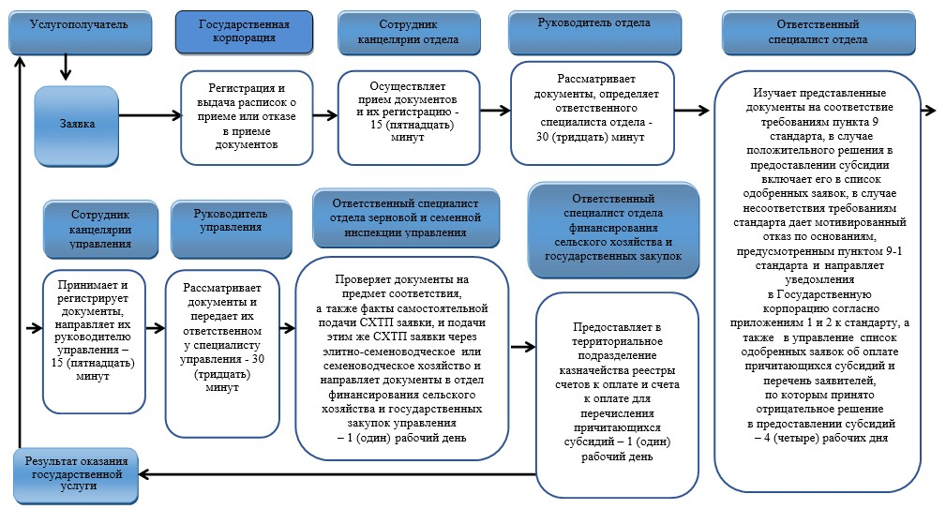

Условные обозначения:
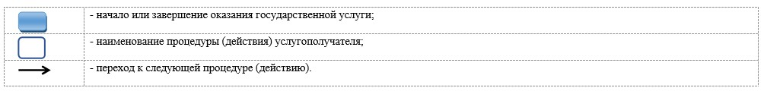

© 2012. РГП на ПХВ «Институт законодательства и правовой информации Республики Казахстан» Министерства юстиции Республики Казахстан

